《操作系统》课程实验报告
实验名称 | 进程的创建 |  |  |  |  | 实验序号 | 3
姓 名 | 吴晓迪 | 系院专业 | 信管 | 班 级 | 15 | 学 号 | 10207150463
实验日期 | 2012年11月 |  | 指导教师 | 邱文峰 |  | 成 绩
一、实验目的和要求
1.加深对进程概念的理解，明确进程和程序的区别
2.进一步认识并发执行的实质
3.分析进程争用资源的现象，学习解决进程互斥的方法
4.了解Linux系统中进程通信的基本原理
二、实验预习内容
1．阅读Linux的sched.h源码文件，加深对进程管理概念的理解
2. 阅读Linux的fork.c源码文件，分析进程的创建过程

三、实验设备
1. 硬件配置： CPU Celeron® CPU 2.66GHZ
内存 1GB
硬盘： 8GB
2. 软件配置：Win32 XP +
3. 开发平台： Visual Studio 2008
四、实验内容及步骤
1．进程的创建:编写一段程序，使用系统调用fork()创建两个子进程。当此程序运行时，在系统中有一个父进程和两个子进程活动。让每一个进程在屏幕上显示一个字符:父进程显示字符"a";子进程分别显示字符"b"和字符"c"。试观察记录屏幕上的显示结果，并分析原因。
2．进程的控制:修改已编写的程序，将每个进程输出一个字符改为每个进程输出一句话， 在观察程序执行时屏幕上出现的现象，并分析原因。
3.进程的加锁：如果在程序中使用系统调用lockf()来给每一个进程加锁，可以实现进程之 的间的互斥，观察并分析 出现的现象。
4．软中断通信:编制一段程序，使其实现进程的软中断通信。要求：使用系统调用fork()创建两个子进程，再用系统调用signal()让父进程捕捉键盘上来的中断信号（即按Del键）;当捕捉到中断信号后，父进程用系统调用kill()向两个子进程发出信号，子进程捕捉到信号后分别输出下列信息后终止：child process 1 is killed by parent! child process 2 is killed by parent! 父进程等待两个子进程终止后，输出如下的信息后终止：parent process is killed!
5.在上面的程序中增加语句signal(SIGINT, SIG_IGN)和signal(SIGQUIT, SIG_ING)观察执行结果，并分析原因
6.进程的管道通信：编制一段程序，实现进程的管道通信。使用系统调用pipe()建立一条管道栈；两个子进程P1和P2分别向管道各写一句话：child 1 is sending a message! child 2 is sending a message!而父进程则从管道中读出来自于两个子进程的信息，显示出屏幕上。要求父进程先接收子进程P1发来的消息，然后再接收子进程P2发来的消息。

- 实验结果、分析与心得
1.进程创建
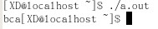

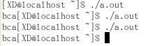
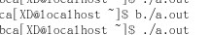
2.进程的控制
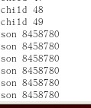
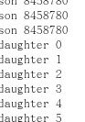

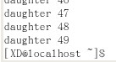
3.加锁后
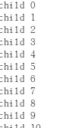
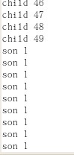
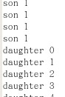
- 软中断通信
任务1
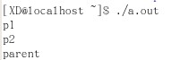
任务2
- 进程的管道通信
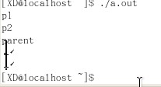

分析你的结果:
- 进程创建运行结果，无论是输出字符还是输出句子，每次运行输出的结果情况不确定，不过要输出很多次才会出现不一样的情况。原因：调用fork（）函数时，它仅被调用一次，却能够返回两次。当它创建进程所需要的时间要多于输出一个字符或句子的时间，因此在主进程创建一个进程的同时，另一个进程可能已经输出了结果
2.进程加锁：完整输出每个循环部分块，不会被中断，但各个循环块输出顺序不定。
原因：lockf（）可以实现各个进程间互斥。在程序中lockf（1，1，0）是加锁操作，lockf（1，0，0）是解锁操作。当每个进程中的循环部分被加锁时，各个进程只能互斥进行，但在屏幕上实际看不出什么变化效果
3.软中断通信：刚开始只是输出parent、p1、p2，当摁下“ctrl+c”时则终止进程并仅仅输出 “parent process is killed!”
原因：本程序中signal（）的执行只是为进程指定信号值16或17的作业，以及分配相应的与stop（）过程连接的指针。当摁下“ctrl+c”时，系统会给父进程和两个子进程发送SIGINT信号，对于父进程来说，收到这个信号后调用stop函数，二两个子进程默认就这个信号的出来就是调用exit(),所以才会仅仅输出“parent process is killed!”
- 进程管道通信：一开始只输出parent、p1、p2，摁下“ctrl+c”
管道的写入操作分别加锁实现互斥操作。由于管道通信的互斥、同步等通信机制,执行结果不出现随机性。摁下“ctrl+c”发送signal(SIGINT, SIG_IGN)信号。

教师评语：

成绩:

教师签字：

实验报告编写说明：

- 实验名称和实验编号：填写以所用实验指导书内容为准；
- 系院专业：填写学生所在的系院和专业中文名称，可以简述（如计算机科学与技术）；
- 班级：填写学生所在的自然班号（7位）；
- 实验目的和要求、实验项目摘要：填写以所用实验指导书内容为准；
- 实验预习内容：填写学生实验前所做的准备情况（包括资料查阅和上机预学）；
- 实验结果与分析：填写实验结果完成情况和实验中所遇问题及解决方法（或体会）；
- 成绩：由指导教师填写，采用中文五级制。

注：* 实验报告填写时，注意输入信息的字体格式（宋体、五号），如果用复制应采用选择性粘贴的 “无格式文本”方法完成；
* 实验结果文件另外送交存档（文件目录存储结构由指导教师指定）。

